第4周 SpringBoot数据访问1
上机操作要求

上机要求：1.使用SpringBoot+MyBatis实现基本的数据查询
2.查询多条记录的方法

准备工作：请启动电脑上的MySQL服务，并使用navicat等数据库工具，附加上数据库mybatis.sql, 不会附加数据库的请跟着老师操作。 附加成功之后请查看一下里面的表。
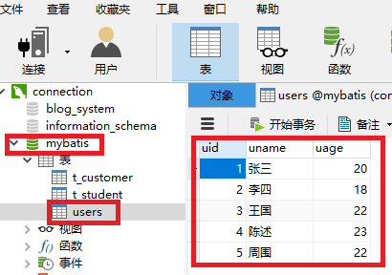

上机操作1.使用SpringBoot+Mybatis对数据进行访问。

步骤1. 打开或新建项目
打开或新建一个项目（一般建议通过打开以前的项目的副本的方式新建项目），如果没有项目可以使用第4周文件夹里的Week3Test1项目。

步骤2.添加依赖
打开pom.xml文件, 在</dependencies>之前添加下面两个依赖
<!-- mybatis的依赖-->
<dependency>
<groupId>org.mybatis.spring.boot</groupId>
<artifactId>mybatis-spring-boot-starter</artifactId>
<version>3.0.0</version>
</dependency>
<!-- 连接mysql的依赖-->
<dependency>
<groupId>mysql</groupId>
<artifactId>mysql-connector-java</artifactId>
</dependency>
并刷新maven下载相应依赖
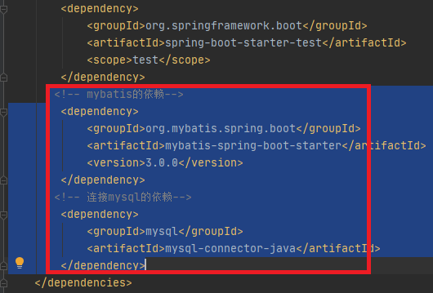

步骤3.添加数据加的配置.
打开配置文件application.properties,输入数据访问的配置：
# MySQL数据库连接配置
spring.datasource.url=jdbc:mysql://localhost:3306/mybatis?serverTimezone=UTC&useSSL=false
spring.datasource.username=root
spring.datasource.password=这里改为你数据库的密码

#开启驼峰命名匹配映射
mybatis.configuration.map-underscore-to-camel-case=true

#配置MyBatis的XML文件配置路径
mybatis.mapper-locations=classpath:mapper/*.xml
#配置XML映射文件中指定的实体类别名路径,这里要根据你的项目修改位置。
mybatis.type-aliases-package=com.my.domain

注意上面的com.my是项目主包的位置,如图:
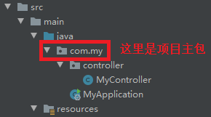
如果你的项目的主包是其他名称,请将上面的com.my改成相应的你的主包名称.

步骤4. 创建实体类(持久类).
说明:现在的数据库开发都采用ORM思想, 所谓ORM, 指的是Objece(对象)与R(relation关系,泛指数据库的表) 进行对应(Mapping).
例如,我们如果要访问数据库中的用户表(users)， 就要创建一个和它对应的类， 这个类的列要和表的字段从名称到类型都要一致。请看下面操作：
- 在主包里创建一个包domain
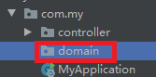
- 并在里面创建一个类User
这个类的成员变量，要和users表的字段名称和类型完全一致：
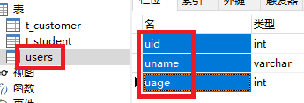
因此，我们给User类创建的成员变量为：
package com.my.domain;

public class User {
private int uid;
private String uname;
private int uage;

}
并给它添加getter，setter方法，和toString()方法。
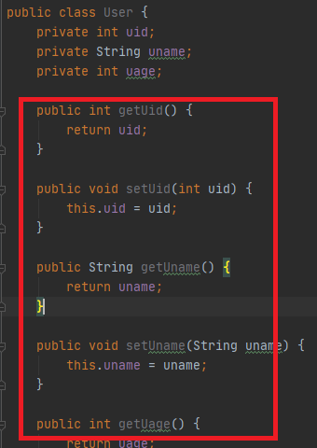

这个User类就是表users的实体类，它体现了ORM的思想，下面我们从users有中读出的数据，就放到User类的对象中 。

步骤5. 编写Mybatis的映射文件.
Mybatis框架是通过一种叫映射文件的文件进行对数据库操作，这个映射文件是个xml文件。请看下面操作。
我们打算做一个查询，用户输入用户的uid, 我们查出这个用户的数据，例如输入uid=2, 就查出users表中uid是2的那个人的数据。
在resources文件夹中，创建一个文件夹mapper
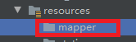
然后在mapper文件夹中，创建xml映射文件。但由于SpringBoot创建xml文件比较麻烦，因此一般直接复制一个xml文件进行修改，请复制文件夹中的ExampleMapper.xml文件到上面的mapper文件夹，并改为为UserMapper.xml 。
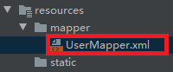
在UserMapper.xml文件中，根据上面查询的要求，写上下面红色的代码：
<?xml version="1.0" encoding="UTF-8" ?>
<!DOCTYPE mapper
PUBLIC "-//mybatis.org//DTD Mapper 3.0//EN"
"http://mybatis.org/dtd/mybatis-3-mapper.dtd">
<mapper namespace="">
<select id="findUserById" parameterType="int" resultType="User">
select * from users where uid=#{uid}
</select>
</mapper>
请注意听老师解释上面的Mybatis代码：
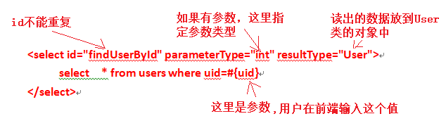
这段代码是mybatis的核心，主要通过它对数据库进行操作。

步骤6. 编写Mybatis的接口文件.
在主包上新建一个包dao
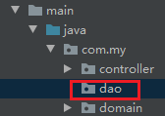
在包dao里新建一个接口,名称为 UserMapper
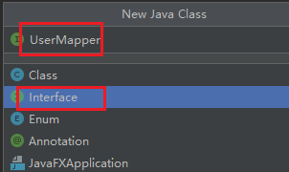
(注意这个接口名称要和上面的xml文件一样)
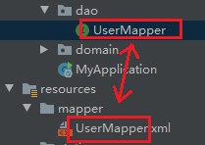
在这个接口里, 把我们在UserMapper.xml中的id写成一个方法:
public interface UserMapper {
public User findUserById(int uid);
}
给红色的User添加引用:
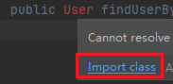
选择我们自己的domain的User类:
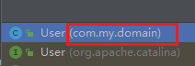
说明:这行代码, 意思是将上面的映射文件定义成一个接口,注意这几个地方要对应上:
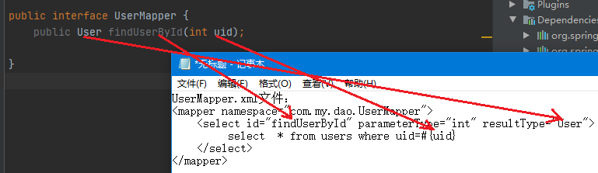

步骤7. 将映射文件与接口对应起来
回去打开resources/mapper中的UserMapper.xml文件，在这里写上它对应的接口:
<mapper namespace="com.my.dao.UserMapper">
<select id="findUserById" parameterType="int" resultType="User">
select * from users where uid=#{uid}
</select>
</mapper>
说明:上面的代码表示, 这个xml文件对应的接口是com.my.dao里的UserMapper接口

步骤8. 在主类(启动类)中添加@MapperScan注解来自动扫描Mapper接口
打开项目的主类(启动类), 例如MyApplication类, 加上红色代码:
@SpringBootApplication
@MapperScan("com.my.dao")
public class MyApplication {

public static void main(String[] args) {
SpringApplication.run(MyApplication.class, args);
}
说明: 这里的com.my.dao是我们的mybatis接口文件所在的包.

步骤9. 在测试类中, 调用接口实现数据读取
创建一个测试类(可以复制一个测试类过来改名) UserTest
用第2周的AutoWire方法，实例化接口，调用它的方法读出数据，代码如下：
@SpringBootTest
class UserTest {
@Autowired
UserMapper userMapper; //实例化接口

@Test
void aaa() {
User user=userMapper.findUserById(2);//调用接口的方法，读数据
System.out.println(user); //输出数据
}
}

在红色的User上右击，和前面一样import class选我们的domain中的User
运行测试类，查看结果：
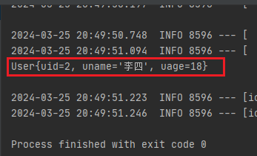
上面的System.out.println(“e); 也可以这样写：
System.out.println("用户名id："+user.getUid()+",用户名："+user.getUname()+",用户年龄："+user.getUage());

上面操作的步骤非常多，请同学们一定要认真操作，消化步骤，理解概念民。

上机操作二。 用注解法实现mybatis操作。
注解法操作mybatis是一种简化的方法，但是一般不建议在项目中使用。请看操作步骤：
步骤1. 回到前面的项目，打开或删除resources/mapper中UserMapper.xml中关于数据的查询代码部分：
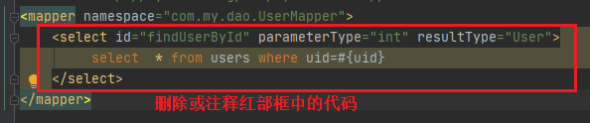
步骤2. 在dao.UserMapper接口中，用这种方式写上SQL语句 ：
public interface UserMapper {
@Select("select * from users where uid=#{uid}")
public User findUserById(int uid);

}
运行项目，结果是一样的。

说明：有些情况下注解法是一个简便的方法，但是在mybatis中还是建议使用xml中写SQL语句的方法。

上机作业1. 请用学生姓名查询一个学生的信息。例如，请查询出名字叫Lili的学生的信息。

上机操作三. 读取多条记录
上面的练习, 只读取了一条数据,有时我们需要读取多条记录.
下面我们演示读取users表的所有数据.

方法一.XML法(推荐方法)
步骤1. 打开映射文件 resouces/mapper/UserMapper.xml, 加上查询所有学生的代码:
<mapper namespace="com.my.dao.UserMapper">
<select id="findUserById" parameterType="int" resultType="User">
select * from users where uid=#{uid}
</select>

<select id="findAllUser" resultType="User">
select * from users
</select>
</mapper>

步骤2. 打开接口 com.my.dao.UserMapper, 写上方法对应上面的查询id:
public interface UserMapper {
public User findUserById(int uid);
public List<User> findAllUser();
}
在List上右击import class:选择java.util
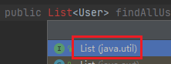

步骤3.在测试类中创建方法读取上面的接口方法.
在测试类中,添加方法:
@SpringBootTest
class UserTest {
@Autowired
UserMapper userMapper; //实例化接口

@Test
void aaa() {
User user = userMapper.findUserById(2);
System.out.println("用户名id：" + user.getUid() + ",用户名：" + user.getUname() + ",用户年龄：" + user.getUage());
}

@Test
void testUserAll() {
List<User> userList = userMapper.findAllUser();
//输出结果
for(User user: userList){
System.out.println("ID: " + user.getUid() + " 姓名: " + user.getUname()+" 年龄:"+user.getUage());
}

}
}
运行结果:
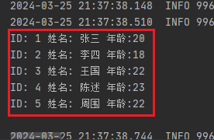

方法二:注解法
步骤1.删除上面方法一中步骤1中的代码.

步骤2. 打开接口 com.my.dao.UserMapper, 写上方法对应上面的查询id:
public interface UserMapper {

public User findUserById(int uid);

@Select("select * from users")
public List<User> findAllUser();
}
然后回到测试类中运行.

上机作业2:
请用上面的方法, 读取并显示t_customer 表的所有数据.

保存项目 ,后面我们要继续用到这个项目.

